**Informe de Planificación y Progreso**

**Integrantes del grupo C2.026:**

* Ignacio Blanquero Blanco ([ignblabla@alum.us.es](mailto:ignblabla@alum.us.es))
* María de la Salud Carrera Talaverón ([marcartal1@alum.us.es](mailto:marcartal1@alum.us.es))
* Joaquín González Ganfornina ([joagongan@alum.us.es](mailto:joagongan@alum.us.es))

**Fecha:** Sevilla, 8 de julio 2024

Tabla de contenido

Resumen del Informe 3

Historial de Versiones 4

Introducción 5

Planificación 6

Tareas 6

Task 139 6

Task 140 6

Task 141 6

Task 142 7

Task 151/T 7

Task 152/T 7

Task 153/T 7

Task 154/T 8

Capturas de Pantalla del Desarrollo 9

Inicio 9

Estado intermedio del progreso 10

Finalización de las tareas antes de la entrega 10

Presupuesto Estimado 12

Progreso 13

Registro de Progreso 13

Descripción de Conflictos 14

Comparación de Costos 15

Conclusiones 16

Bibliografía 17

Resumen del Informe

El informe de planificación y progreso consta de dos capítulos: planificación y progreso.

En el capítulo de planificación, se describen escuetamente las tareas realizadas para cumplir con los requisitos del entregable, incluyendo información sobre asignación, roles, tiempo planificado y real. En este caso se trata de los requisitos a completar en el cuarto entregable de la primera convocatoria, que incluyen requisitos de testing e informes. Además, se proporcionan capturas de pantalla de diferentes momentos del desarrollo, centrándose especialmente en capturas acerca de cómo se ha llevado a cabo la planificación de las tareas a lo largo del proyecto. Asimismo, se presenta un presupuesto estimado con el número de horas, costos de personal y amortización.

En el capítulo de progreso, se registra y se valora simultáneamente el rendimiento de los miembros del equipo. En adición, se describen las recompensas o advertencias aplicadas en función de si el comportamiento del integrante del grupo ha sido bueno o malo. A su misma vez, se trata cualquier conflicto surgido, proporcionando una descripción concisa de cómo se resolvió el mismo. Por último, se realiza una comparación entre los costos estimados en la planificación y los costos reales después de completar el entregable.

El contenido de este informe individual no sólo tiene en cuenta las tareas individuales para el capítulo de progreso, sino también las tareas grupales asignadas al estudiante, ya que la evaluación de rendimiento requiere conocer principalmente el progreso y estado de las tareas grupales. No obstante, en el capítulo de planificación sólo se detallarán las tareas individuales, ya que la descripción de las grupales corresponde al informe grupal.

Historial de Versiones

|  |  |  |  |
| --- | --- | --- | --- |
| **Versión** | **Contenidos** | **Fecha** | **Contribuyente** |
| V1.0 | Versión inicial. Estructura del documento. Información principal. | 16/02/2024 | Mª Salud Carrera Talaverón |
| V2.0 | Modificación de la plantilla para coincidir con el entregable correspondiente. Adición de tareas asignadas. Presupuesto estimado. Costes. Rendimiento. Conclusiones. | 03/07/2024 | Mª Salud Carrera Talaverón |

Introducción

En esta entrega la cantidad de tareas individuales a realizar por cada miembro del equipo era mucho menor; sin embargo, las tareas de implementación de pruebas eran considerablemente más costosas. Además, también se han asignado las tareas grupales de forma equitativa para equilibrar los puntos de historia de todos los estudiantes.

En concreto, las tareas asignadas al estudiante 1 durante esta nueva entrega se estima en 25 puntos de historia, teniendo en cuenta las tareas de revisión de requisitos de otros compañeros, o en 21 si no se tienen en cuenta. De esos puntos de historia totales, sólo 20 de los 25 corresponden a tareas individuales.

La gestión de las tareas ha sido responsabilidad del Project Manager (Ignacio Blanquero Blanco), y en este informe se va a proporcionar información acerca de cómo se ha llevado a cabo esta gestión, así como otros aspectos destacables. Como se ha mencionado anteriormente, este informe se divide en dos partes: el capítulo de planificación y el capítulo de progreso, en los que se va a profundizar a continuación.

Planificación

Tareas

En este capítulo sólo se van a reflejar las tareas individuales.

Task 139

**Descripción breve:** Produce a test suite for Requirements 6 and 7.

**Naturaleza:** Individual, Mandatory.

**Asignado a:** Mª Salud Carrera Talaverón.

**Rol:** Tester.

**Tiempo Planificado:** 5 horas.

**Tiempo Real:** 9 horas, 50 minutos.

Task 140

**Descripción breve:** Produce a testing report.

**Naturaleza:** Individual, Mandatory.

**Asignado a:** Mª Salud Carrera Talaverón.

**Rol:** Tester.

**Tiempo Planificado:** 3 horas.

**Tiempo Real:** 4 horas, 53 minutos.

Task 141

**Descripción breve:** Produce an analysis report.

**Naturaleza:** Individual, Supplementary.

**Asignado a:** Mª Salud Carrera Talaverón.

**Rol:** Developer.

**Tiempo Planificado:** 4 horas.

**Tiempo Real:** no completado en este entregable.

Task 142

**Descripción breve:** Produce a planning and progress report.

**Naturaleza:** Individual, Supplementary.

**Asignado a:** Mª Salud Carrera Talaverón.

**Rol:** Developer.

**Tiempo Planificado:** 4 horas.

**Tiempo Real:** no completado en este entregable.

Task 151/T

**Descripción breve:** Review Task 151.

**Naturaleza:** Individual, Review.

**Asignado a:** Mª Salud Carrera Talaverón.

**Rol:** Tester.

**Tiempo Planificado:** 1 hora.

**Tiempo Real:** no completado.

Task 152/T

**Descripción breve:** Review Task 152.

**Naturaleza:** Individual, Review.

**Asignado a:** Mª Salud Carrera Talaverón.

**Rol:** Tester.

**Tiempo Planificado:** 1 hora.

**Tiempo Real:** no completado.

Task 153/T

**Descripción breve:** Review Task 153.

**Naturaleza:** Individual, Review.

**Asignado a:** Mª Salud Carrera Talaverón.

**Rol:** Tester.

**Tiempo Planificado:** 1 hora.

**Tiempo Real:** no completado porque no se completó la tarea 153.

Task 154/T

**Descripción breve:** Review Task 154.

**Naturaleza:** Individual, Review.

**Asignado a:** Mª Salud Carrera Talaverón.

**Rol:** Tester.

**Tiempo Planificado:** 1 hora.

**Tiempo Real:** no completado porque no se completó la tarea 154.

Capturas de Pantalla del Desarrollo

La herramienta de gestión de proyectos elegida ha sido GitHub, ya que, aparte de servirnos de repositorio remoto para que todos los miembros del grupo puedan implementar sus tareas de forma local y ramificar el proyecto, también lleva integrado un apartado de gestión de tareas (en forma de issues). Adicionalmente, el grupo ya había trabajado anteriormente con dicha herramienta de gestión, por lo que ya estábamos familiarizados con ella y no ha requerido tiempo de adaptación.

Como grupo, se decidió que la política de ramas iba a consistir en la creación de una rama por tarea, con el objetivo de facilitar la corrección de las mismas en caso necesario. Además, era así como se pedía en los requisitos de la asignatura.

A continuación, se muestra el aspecto del Project Board de nuestro repositorio en diferentes momentos del desarrollo (sólo mostrando las tareas de Mª Salud Carrera Talaverón, *maryycarrera* en GitHub):

Inicio

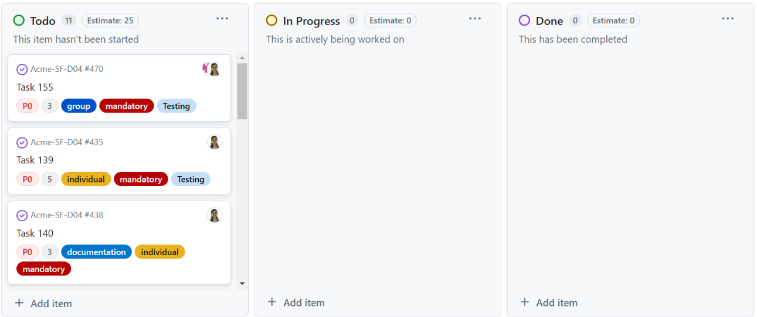

En esta imagen se pueden observar algunas de las tareas asignadas a Mª Salud Carrera al inicio del desarrollo del entregable, dispuestas en el carril llamado “Todo” o “Pendientes”. El resto de los carriles se encontraban vacíos.

Estado intermedio del progreso

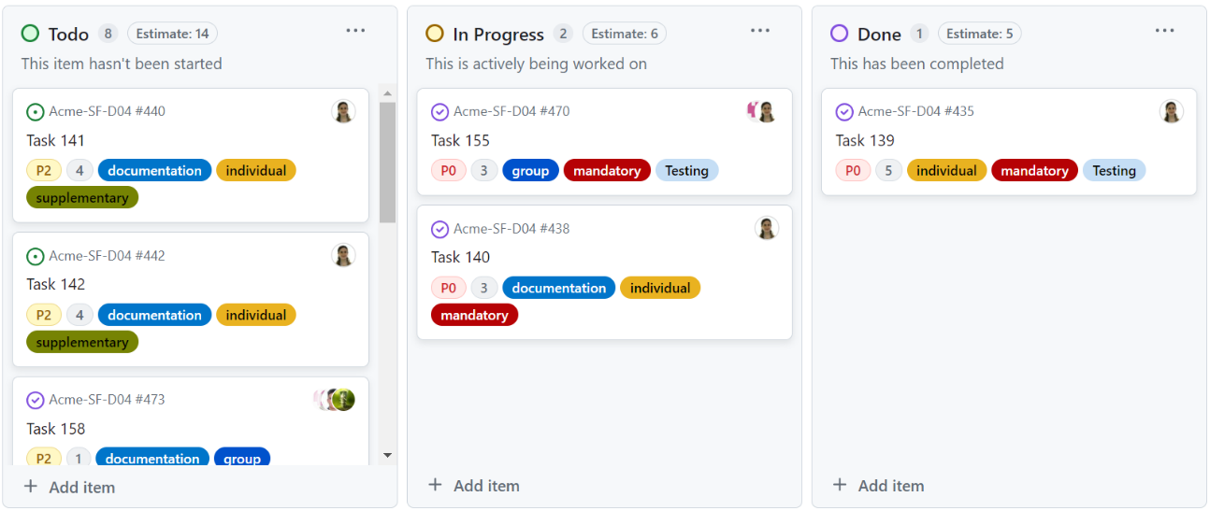

Aquí se observan las tareas completadas, en progreso y pendientes que tiene el miembro del grupo en un momento determinado. Si bien no debería tener más de una tarea implementándose al mismo tiempo, una de las tareas mostradas era grupal y el estudiante ya había terminado su parte del requisito, por lo que no afecta al flujo adecuado de realización de tareas del proyecto.

Finalización de las tareas antes de la entrega

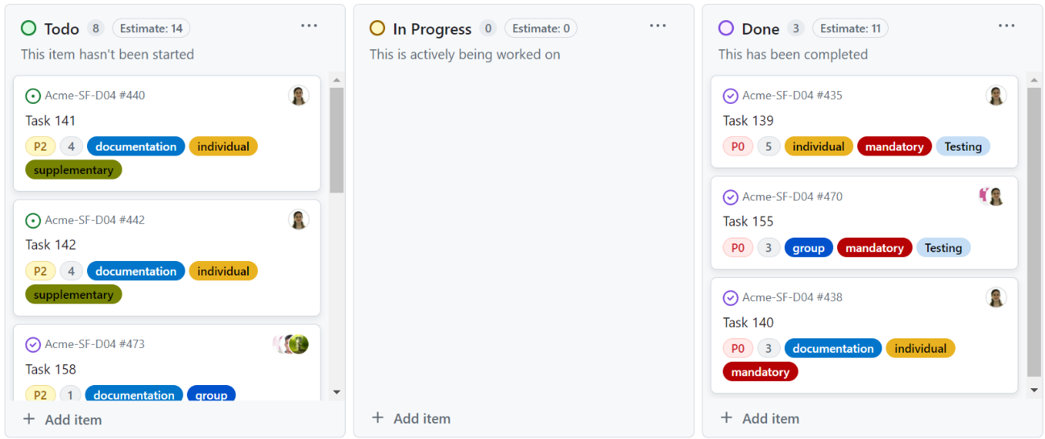

Finalmente, así se ve el Project Board cuando se han implementado todas las tareas asignadas.

Cada tarea tiene asociada unas etiquetas de colores, correspondientes a la naturaleza de las mismas:

* group: tarea grupal
* individual: tarea individual
* mandatory: tarea obligatoria
* supplementary: tarea optativa
* documentation: tarea de documentación/informes
* testing: tarea de testeo
* review: tarea de revisión

Además, se ha asignado una etiqueta de prioridad a cada tarea para ilustrar mejor su importancia, siendo P0 las de máxima prioridad y P2 las de menor importancia.

Presupuesto Estimado

Los costes estimados a continuación son hipotéticos, debido a que no se trata de un proyecto real, sino de un trabajo grupal de carácter académico que pretende imitar a un proyecto real.

Normalmente, el coste de un mánager o un analista por hora es de 30€, mientras que los demás roles suponen un costo de 20€ por hora. Las horas se contabilizan según los puntos de historia de las tareas individuales asignadas en el entregable. El presupuesto estimado de las tareas grupales y el total de todas las tareas corresponderían al informe grupal.

**Número de Horas Estimado (tareas de Developer/Tester):** 20 horas.

**Costo de Personal (por rol):**

* Developer/Tester: 400€.

Progreso

Registro de Progreso

**Miembro del Grupo:** María Carrera.

**Indicador de Rendimiento:** 100% de tareas obligatorias completadas, ninguna tarea suplementaria completada.

**Evaluación:** Buen rendimiento.

**Descripción de la Recompensa/Advertencia:** Posibilidad de ser el siguiente Project Manager si no existen estudiantes con excelente rendimiento.

En rojo se indican las tareas que no se han completado.

|  |  |  |
| --- | --- | --- |
|  | **Tareas asignadas** | **Tareas completadas** |
| **Tareas individuales** | Task 139 - Mandatory  Task 140 - Mandatory  Task 141 - Supplementary  Task 142 - Supplementary  Task 151/T - Review  Task 152/T - Review  Task 153/T - Review  Task 154/T - Review | Task 139  Task 140 |
| **Tareas grupales** | Task 155 - Mandatory  Task 158 - Supplementary  Task 157 - Supplementary | Task 155 |

Descripción de Conflictos

Sin conflictos.

Comparación de Costos

Normalmente, el coste de un mánager o un analista por hora es de 30€, mientras que los demás roles suponen un costo de 20€ por hora. Las horas indicadas reflejan lo que el estudiante ha tardado en implementar sus requisitos individuales aproximadamente. El costo real de las tareas grupales y el total de todas las tareas corresponden al informe grupal.

**Número de Horas Gastadas (por rol)**

* Developer/Tester: 14 horas, 43 minutos.

**Costo de Personal Real (por rol)**

* Developer/Tester: 294,33€.

Conclusiones

Este informe individual trata sobre las tareas realizadas por María de la Salud Carrera Talaverón, quien desempeña los roles de Developer y Tester. Las tareas de esta entrega abarcaban aspectos de testing y documentación, tanto para las tareas individuales como las grupales.

Se presenta un presupuesto estimado en este entregable en cuanto a coste de la realización de las tareas, considerando diferentes roles y tarifas por hora.

Por otro lado, en el capítulo de progreso, se evalúa positivamente, aunque con margen de mejora, el rendimiento de María de la Salud Carrera Talaverón. También se comparan los costos y el tiempo real invertido con la estimación realizada anteriormente.

Bibliografía

En blanco a propósito.